江西省高级人民法院

赣高法〔2021〕115号

江西省高级人民法院关于
转发《江西省企业破产管理人协会企业破产援助资金使用和管理办法（试行）》的通知

全省各级人民法院：
江西省企业破产管理人协会经征求全体会员意见并经协会理事会审议表决通过了《江西省企业破产管理人协会企业破产援助资金使用和管理办法（试行）》（以下简称《办法》），因该办法的内容涉及法院与协会就企业破产援助资金建立、使用、管理、监督等对接事宜，经省法院党组研究同意将该《办法》转发给你们，请根据自身及辖区内法院的实际情况，就辖区内企业破产援助资金建立、使用、管理、监督等事宜与江西省破产管理人协会进行对接，并做好以下工作：
一、高度重视。除已经建立破产专项资金专户的法院外，由中院牵头，以中院及其辖区法院为单位，与协会协调建立企业破产援助资金。援助资金提取比例高于《办法》标准的，应向省法院民二庭报备。
二、加强配合。中院要加强与协会设区市对接理事单位的常态化联系，共同处理好企业破产援助资金建立、使用、管理和监督等事宜。办案法院要按照《办法》的规定，向管理人送达《提取破产案件援助资金承诺书》，并监督管理人履行承诺。办案法院、中院要认真审核《破产案件援助资金申请表》，确保申请符合《办法》规定的条件。
三、强化监督。中院要指定专人统计本辖区援助资金提取、使用数额并收集相关凭证，认真审核协会报送的援助
资金账目，如发现遗漏、错误，要及时指出、纠正。有重大错误的，要即时向省法院民二庭报告。
特此通知。

附件：江西省企业破产管理人协会设区市联系对接理事
单位及联系人名册


江西省高级人民法院
2021年11月15日
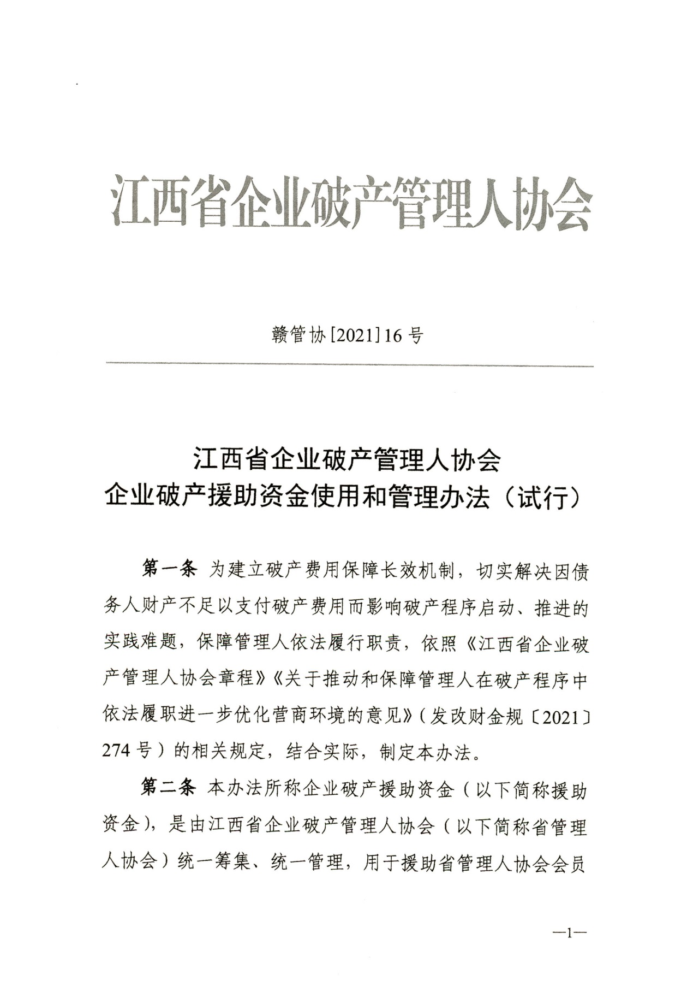
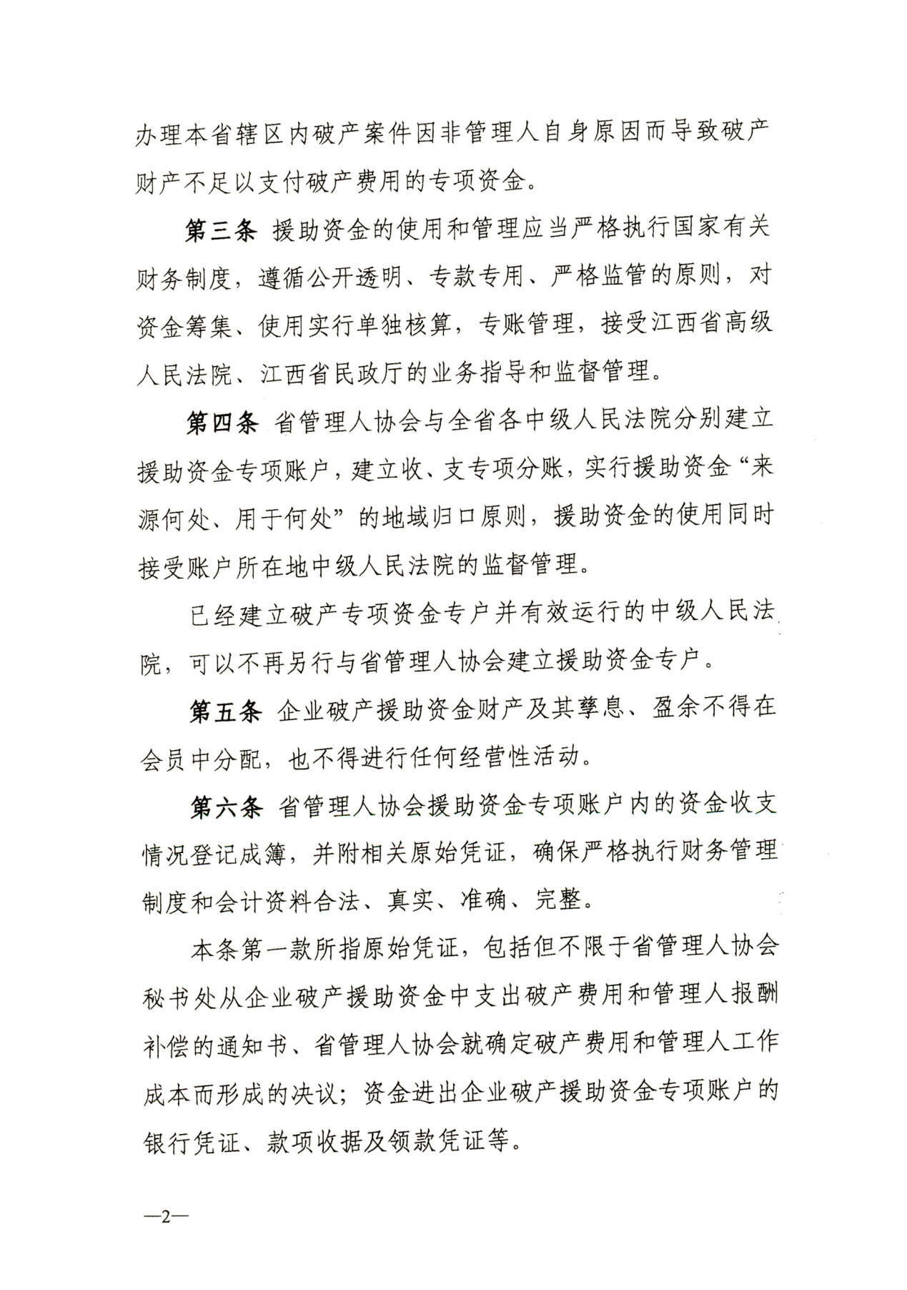
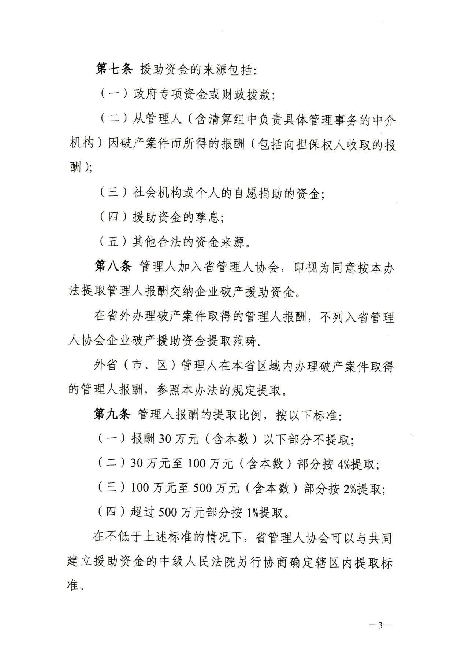
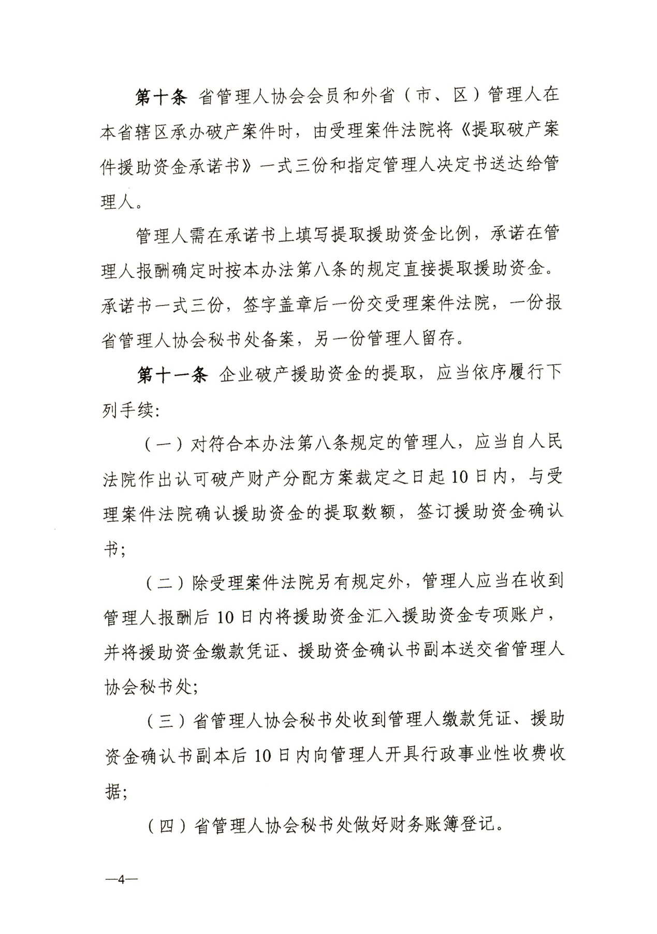
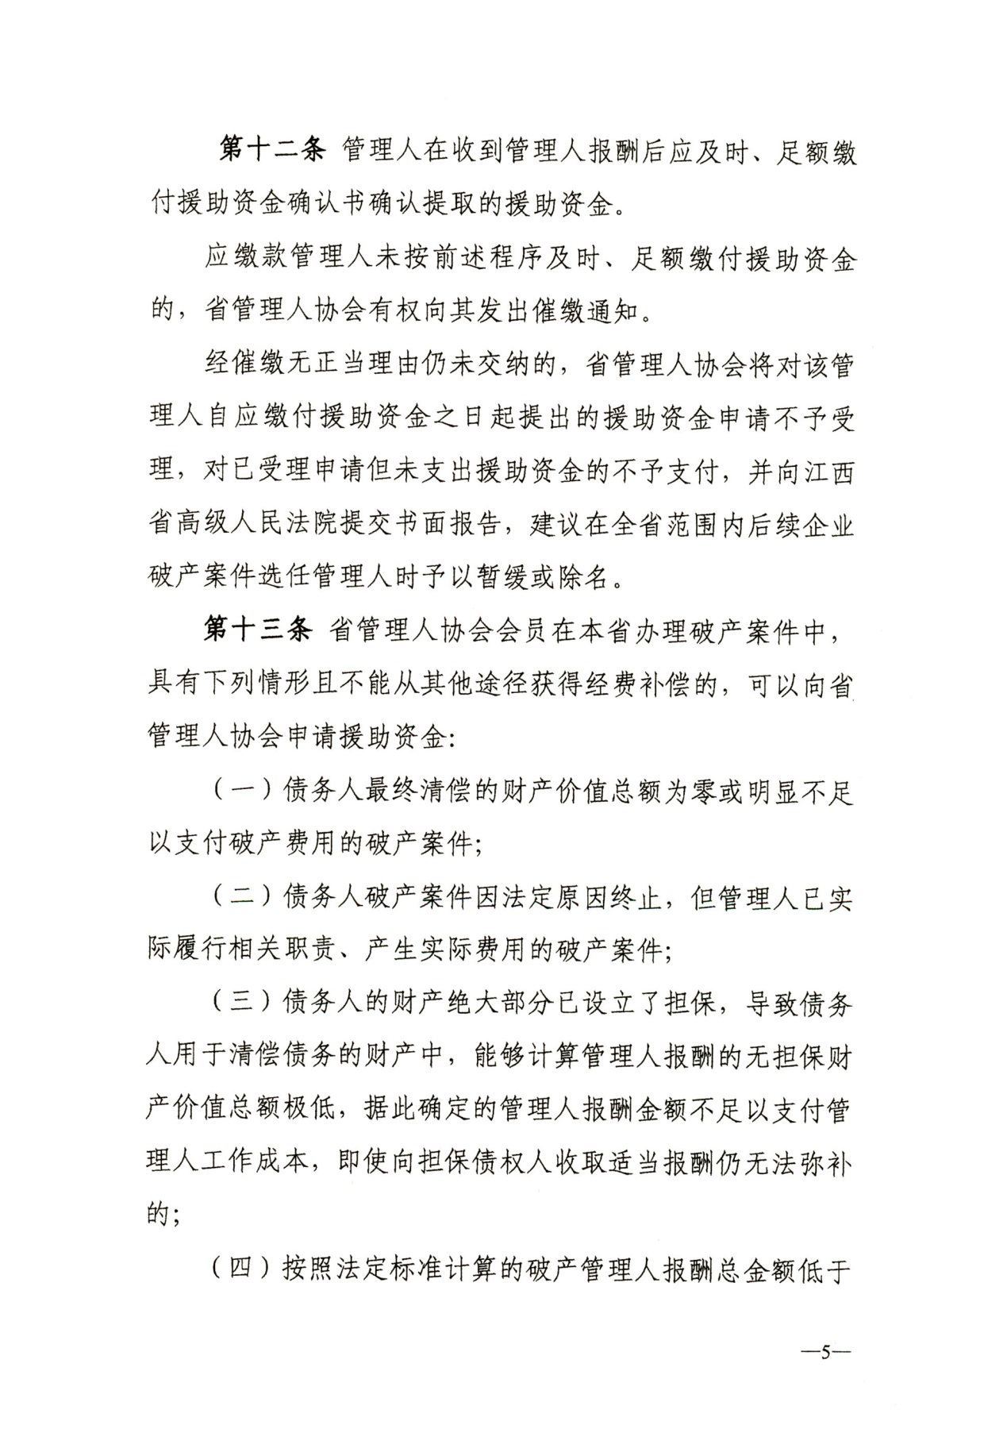
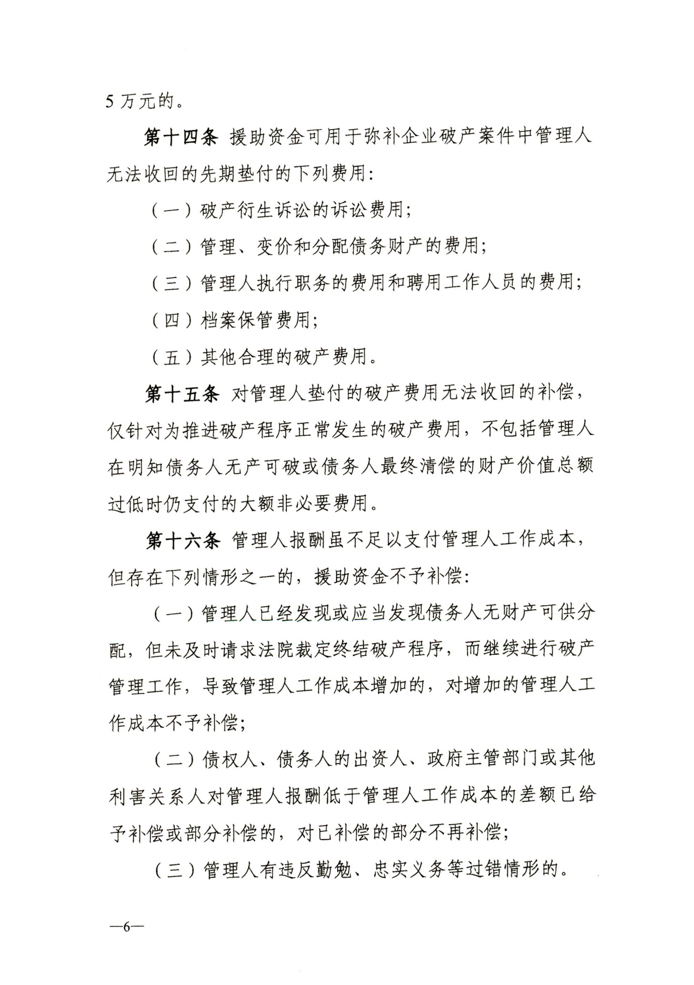
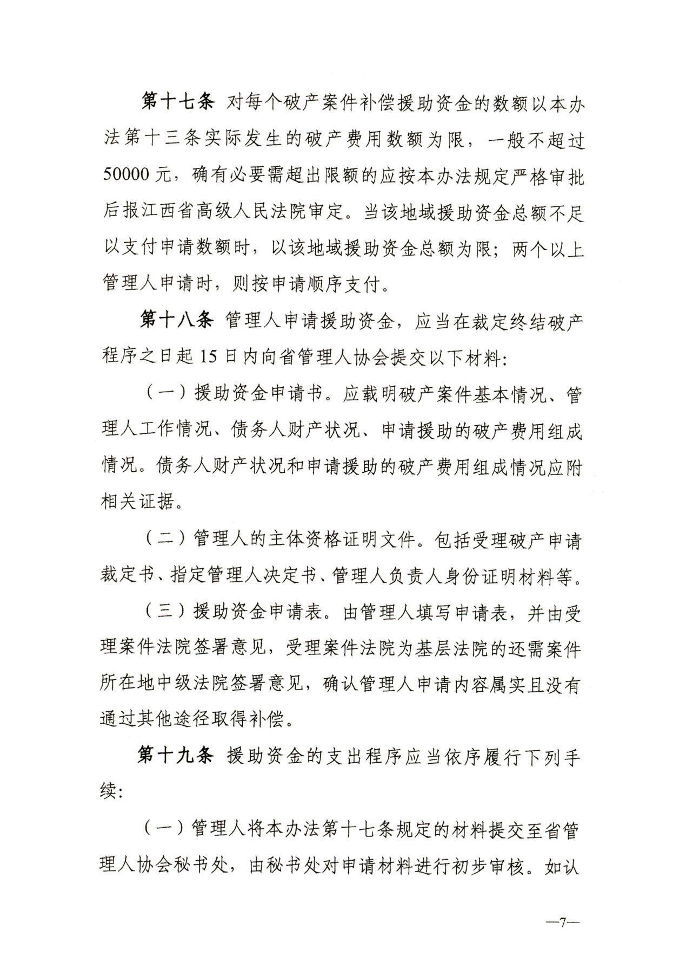
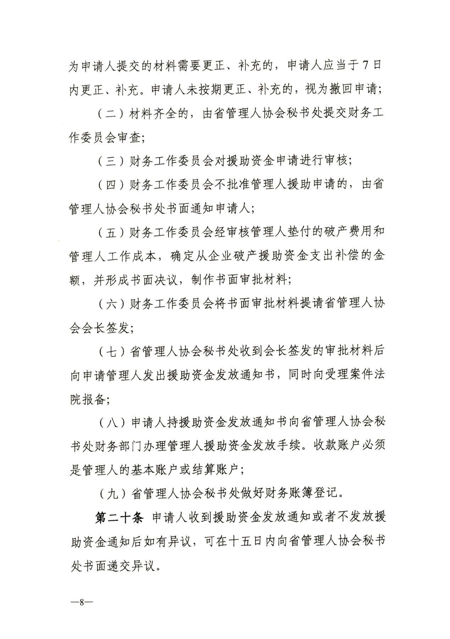
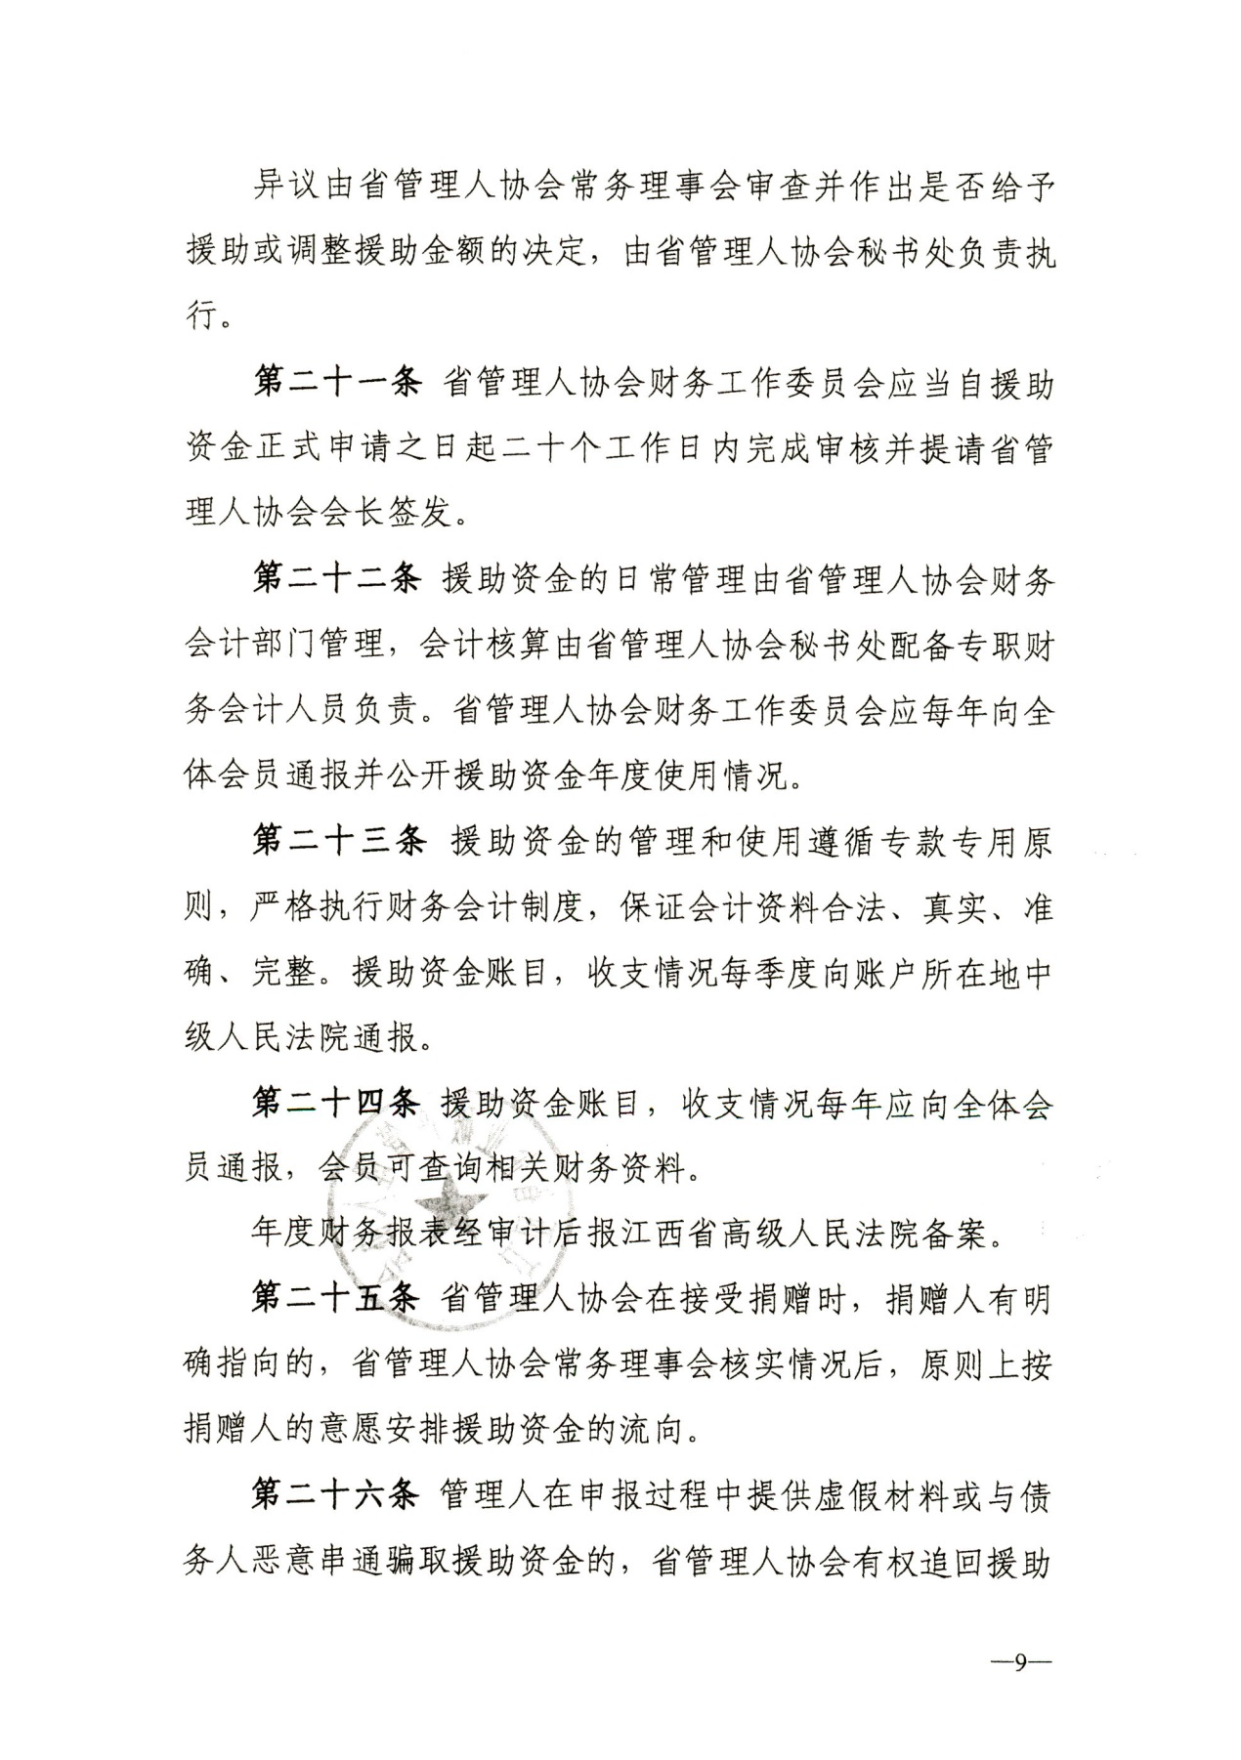
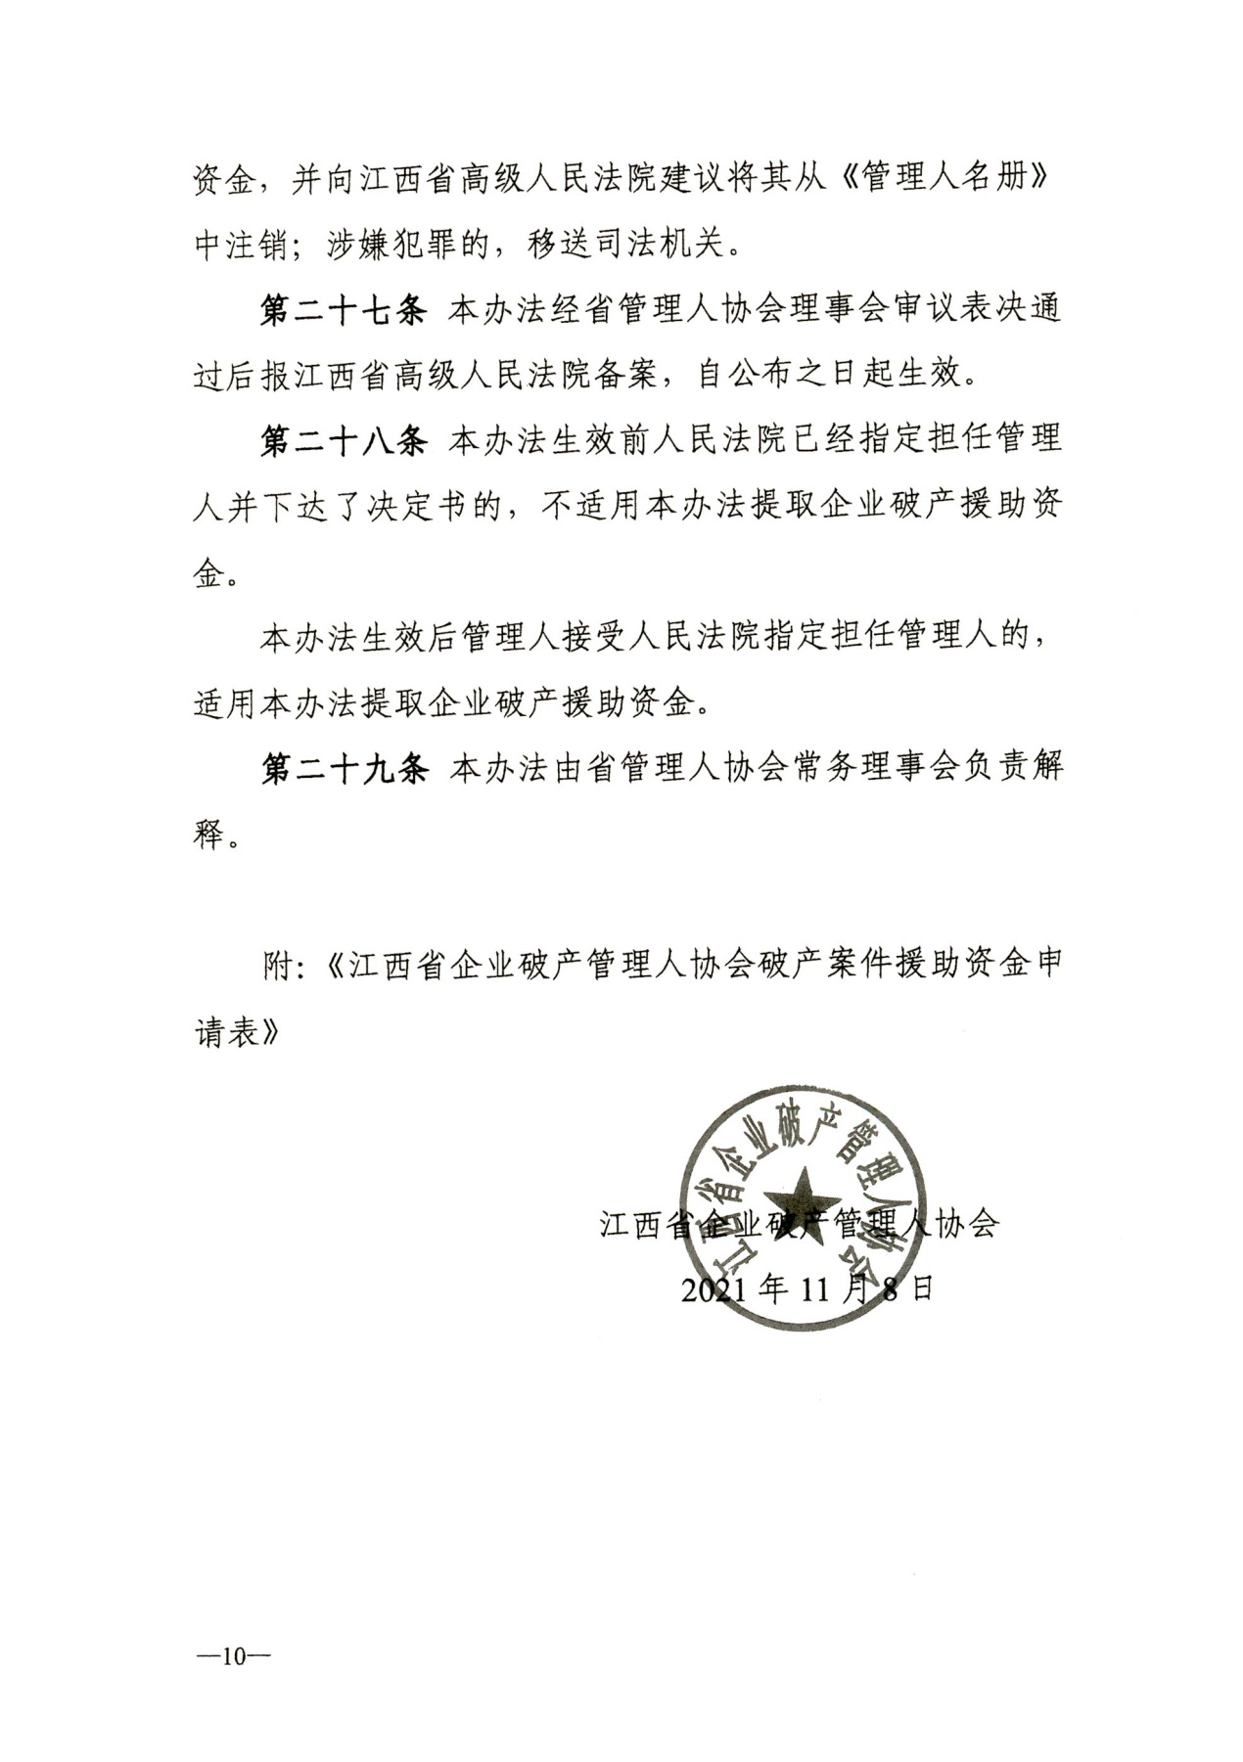
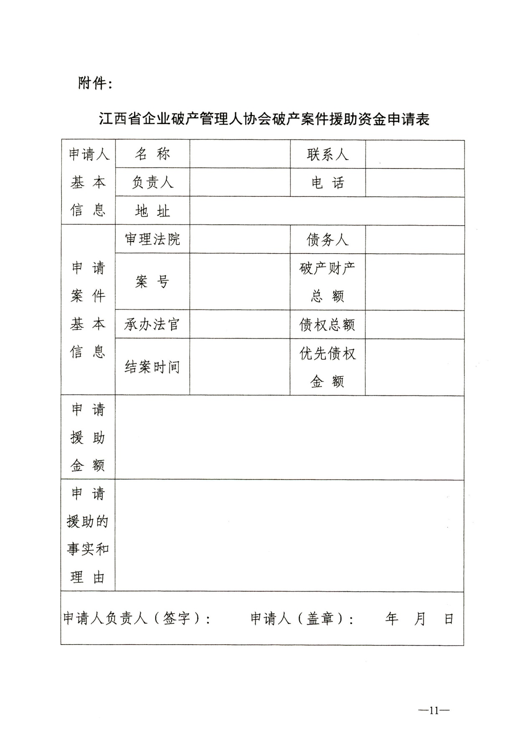
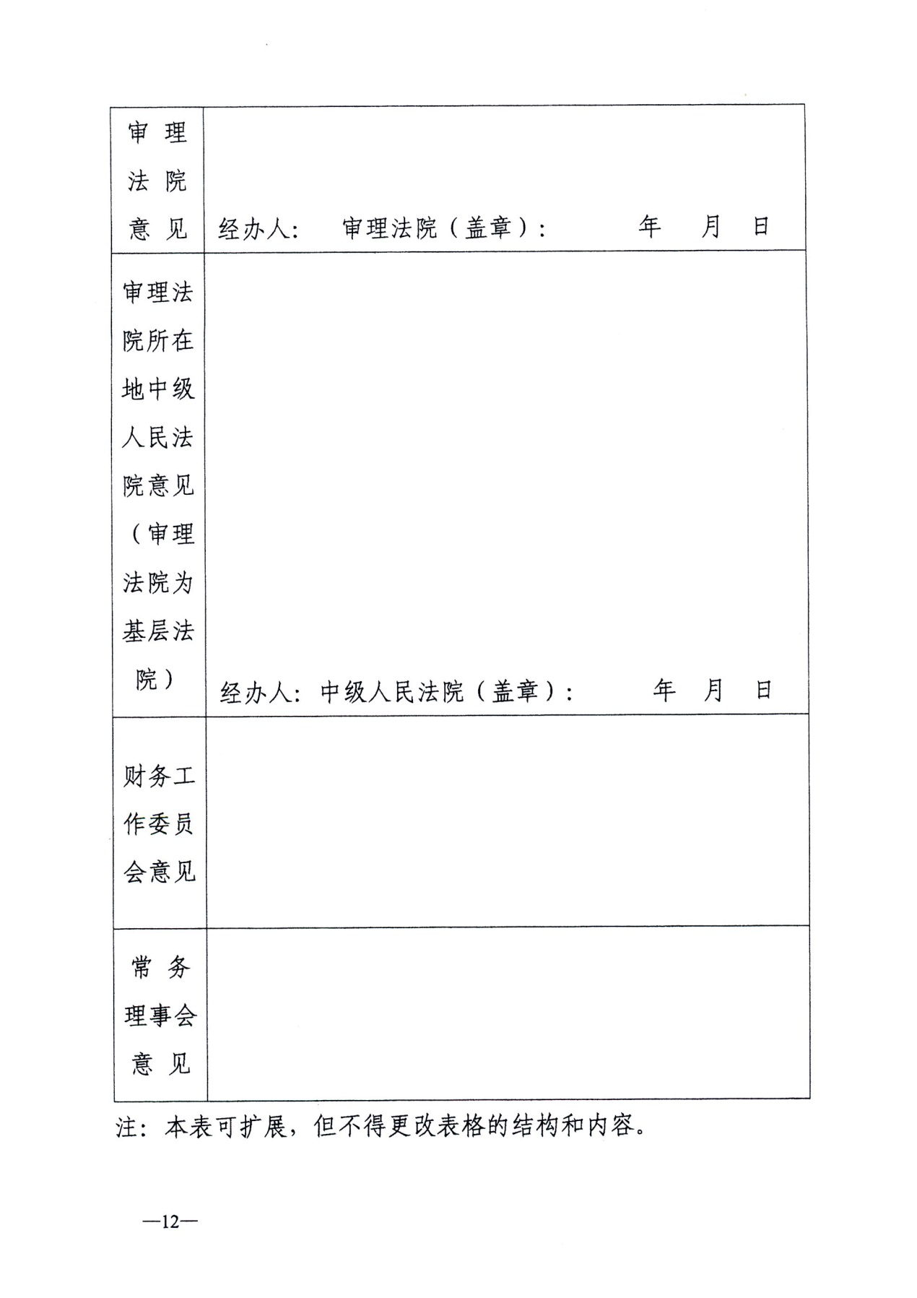

附件
江西省企业破产管理人协会破产案件援助资金申请表
申请人  基 本  信 息 | 名 称 |  |  | 联系人
申请人  基 本  信 息 | 负责人 |  |  | 电 话
申请人  基 本  信 息 | 地 址
申 请  案 件  基 本  信 息 | 审理法院 |  |  | 债务人
申 请  案 件  基 本  信 息 | 案 号 |  |  | 破产财产总额
申 请  案 件  基 本  信 息 | 承办法官 |  |  | 债权总额
申 请  案 件  基 本  信 息 | 结案时间 |  |  | 优先债权金额
申 请
援 助
金 额
申 请
援助的
事实和理由
申请人负责人（签字）： 申请人（盖章）： 年 月 日
审 理  法 院  意 见 |  | 经办人： 审理法院（盖章）： 年 月 日
审理法院所在地中级人民法院意见（审理法院为基层法院） |  | 经办人： 中级人民法院（盖章）： 年 月 日
财务工作
委员会意见
常务理事会
意见
注：本表可扩展，但不得更改表格的结构和内容。
附件

江西省企业破产管理人协会
设区市联系对接理事单位及联系人名册

设区  市名 | 理事单位名称 | 单 位  法 人 | 单位联系人  及电话 | 单位办公地址
南昌 | 江西求正沃德律师事务所 | 刘卫东 | 黄元  13970820715 | 南昌市红谷滩新区碟子胡大道555号世奥大厦B座6.7.8层
九江 | 江西天华会计师事务所 | 李冬梅 | 李冬梅13330018206 | 九江市南柴路柴桑国际中心B座717-718室
景德镇 | 江西泰方律师事务所 | 李 俊 | 吴子金  13617989156 | 景德镇市瓷都大道618号锦绣天成15栋3号
宜春 | 江西鸿韵律师事务所 | 李 坚 | 施远涛  13979558939 | 宜春市高士北路1155号书香名居1号楼3楼
新余 | 江西姚建律师事务所 | 郭爱兵 | 陈振环  13755549988 | 新余市赣西大道819
萍乡 | 江西鸿天律师事务所 | 李光萍 | 李若夫  13979907717 | 萍乡市公园中路97号市司法局院内1楼
吉安 | 江西赣中律师事务所 | 邱洪浩 | 王 刚  18707966867 | 吉安市井冈山大道（城南）吉安总商会大厦十楼
赣州 | 江西理公律师事务所 | 王 雷 | 方孝安  18970762288 | 赣州市橙乡大道28号嘉福金融中心（一期）8号楼二层
抚州 | 江西民鉴律师事务所 | 毛群凡 | 吴金明  18907943898 | 抚州市金巢大道666号名门世家小区16栋3A.5层
鹰潭 | 江西华星律师事务所 | 周永生 | 陈光明  13607017759 | 鹰潭市月湖区梅园鹰雄大道1号
上饶 | 江西盛义律师事务所 | 迟 非 | 黄兴龙  17707932281 | 上饶市广信大道106号外商国际商务中心八楼

江西省高级人民法院办公室 2021年11月16日印发

